温馨提示：
此题库为Word版，请按住Ctrl,滑动鼠标滚轴，调节合适的观
看比例，关闭Word文档返回原板块。
考点10 生物的变异
- 选择题
1.(2012·天津高考·T2)芥酸会降低菜籽油的品质。油菜有两对独立遗传的等位基因(H和h,G和g)控制菜籽的芥酸含量,如图是获得低芥酸油菜新品种(HHGG)的技术路线。已知油菜单个花药由花药壁(2n)及大量花粉(n)等组分组成,这些组分的细胞都具有全能性。据图分析,下列叙述错误的是( )
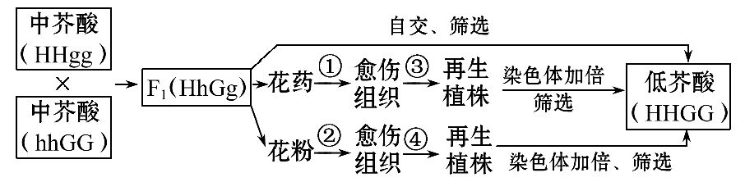
A.①②两过程均需要植物激素来诱导细胞脱分化
B.与④过程相比,③过程可能会产生二倍体再生植株
C.图中三种途径中,利用花粉培养筛选低芥酸植株(HHGG)的效率最高
D.F₁减数分裂时,H基因所在染色体会与G基因所在染色体发生联会
【解题指南】解答本题的关键是:
(1)明确植物组织培养的过程和条件。
(2)准确提取题干信息,明确花药壁细胞为正常体细胞,而花药中的花粉为生殖细胞。
(3)掌握基因与染色体的关系,明确只有同源染色体才能发生联会。
【精讲精析】选D。具体分析如下:
选项 | 具体分析 | 结论
A项 | ①②过程均属于植物组织培养过程中的脱分化过程,需要生长素和细胞分裂素的共同作用 | 正确
B项 | ④过程只能产生单倍体植株,而③过程可以产生单倍体植株,也可以产生二倍体植株 | 正确
C项 | 根据两对相对性状的遗传实验,F₁自交获得HHGG的概率是1/16;花粉培养筛选获得HHGG的概率是1/4;而花药培养筛选过程包括花粉筛选培养过程,有可能产生二倍体植株,获得HHGG的概率低于花粉筛选培养过程 | 正确
D项 | H基因和G基因位于非同源染色体上,在减数分裂过程中只能自由组合,不会发生联会现象 | 错误
- 非选择题
2. (2012·江苏高考·T28)科学家将培育的异源多倍体的抗叶锈病基因转移到普通小麦中,育成了抗叶锈病的小麦,育种过程见图。图中A、B、C、D表示4个不同的染色体组,每组有7条染色体,C染色体组中含携带抗病基因的染色体。请回答下列问题:
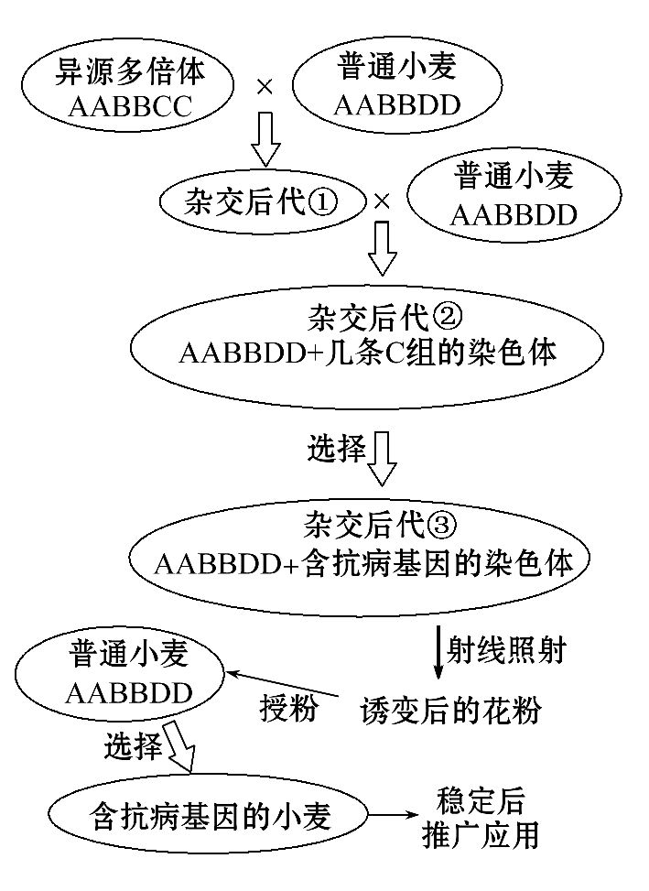
(1)异源多倍体是由两种植物AABB与CC远缘杂交形成的后代,经 方法培育而成,还可用植物细胞工程中 方法进行培育。
(2)杂交后代①染色体组的组成为 ,进行减数分裂时形成 个四分体,体细胞中含有 条染色体。
(3)杂交后代②中C组的染色体减数分裂时易丢失,这是因为减数分裂时这些染色体 。
(4)为使杂交后代③的抗病基因稳定遗传,常用射线照射花粉,使含抗病基因的染色体片段转接到小麦染色体上,这种变异称为 。
【解题指南】解答本题的关键是明确:
(1)染色体组的概念。
(2)图形的信息。
(3)图中个体的染色体组成及其产生的配子的染色体组成。
【精讲精析】(1)从图中看异源多倍体的染色体组成是AABBCC,而植物AABB 与CC 远缘杂交形成的后代的染色体组成是ABC,只有在杂种植株的幼苗期用秋水仙素诱导染色体数目加倍后方可培育成异源多倍体。也可采用植物AABB 与CC的体细胞通过植物体细胞杂交的方法培育异源多倍体。(2)异源多倍体的染色体组成是AABBCC,其配子中的染色体组成是ABC,而普通小麦产生的配子中的染色体组成是ABD,所以杂交后代①的染色体组成为AABBCD,即杂交后代①含有6个染色体组,42条染色体,但是只有AABB有同源染色体能形成四分体,所以进行减数分裂时形成14个四分体。(3)杂交后代②中C 组的染色体在减数分裂时无同源染色体配对,所以易丢失。(4)C 染色体组中含携带抗病基因的染色体片段转接到小麦染色体上,即接到非同源染色体上,这属于染色体结构变异。
【参考答案】(1)秋水仙素诱导染色体数目加倍 植物体细胞杂交
(2)AABBCD 14 42
(3)无同源染色体配对
(4)染色体结构变异
关闭Word文档返回原板块。

